Utilizacaion de Neo4j

Diaz Cando Jefferson Omar

16 de julio de 2019

***Resumen-Se realizó el deber N° 4 con el objetivo de entender y practicar sobre Neoj4, con el objetivo de practicar se realizaron 10 ejercicios con su debida explicación, para dar una mejor explicación se realizaron capturas de pantalla a los resultados obtenidos, de la misma forma el código obtenido se encuentra en un repositorio en GitHub***.

Desarrollo

**Conclusión:**

Neoj4 es un programa el cual nos permite interpretar los datos de grafos, y mediante una serie de consultas podemos apreciar resultados obtenidos te tal forma que nos muestre solo la información que requerimos.

1. Para la realización de los grafos fue se tomó como referencia 30 amigo los cuales tienen en común diferentes hobbies o pasatiempos, amigos de colegio, trabajo, entre otros.   
   el grafo se muestra en la figura ().   
   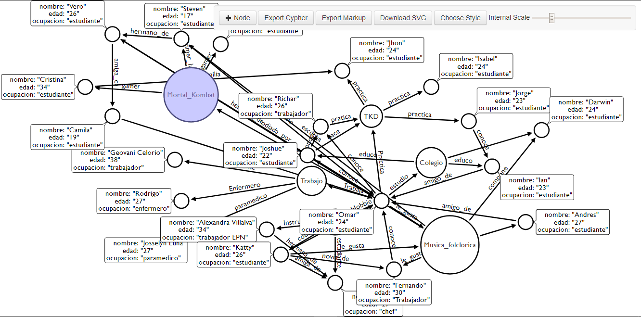
2. Implementación del script obtenido de acpjones.com en la herramienta Neoj4.  
   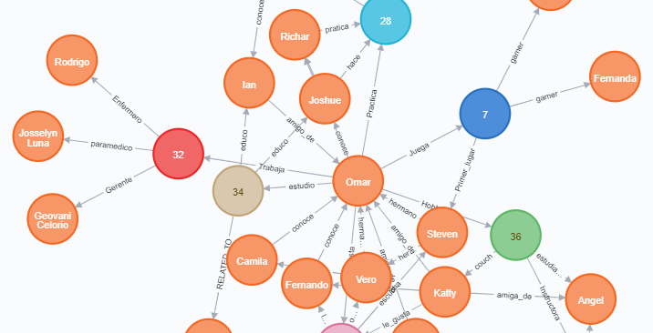
3. Conteo de personas que practican TKD y tienen 23 años  
   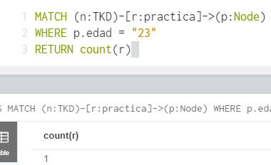
4. Amigos que la primera letra de su nombre sea J y también muestre su ocupación.  
   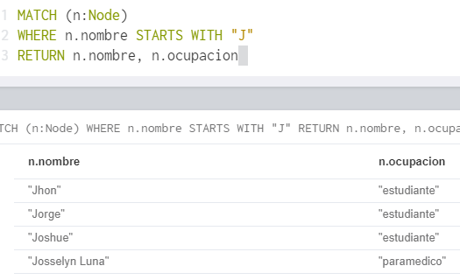
5. Amigos que fuero educados en el mismo colegio   
   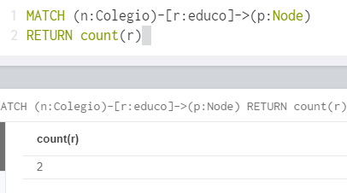
6. Indicar el nombre y le edad de las personas   
   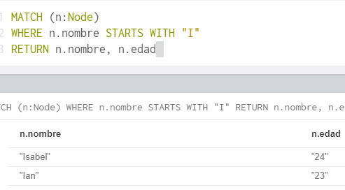
7. Amigos que son gamers y además que juegan mortal kombat.  
   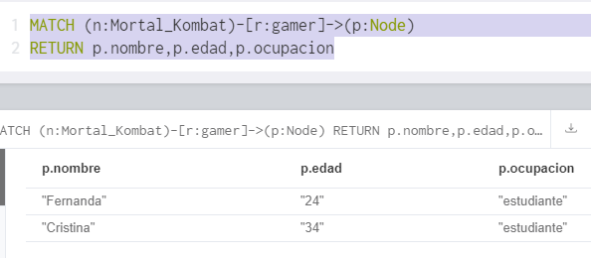
8. Personas que les gusta la música folclórica   
   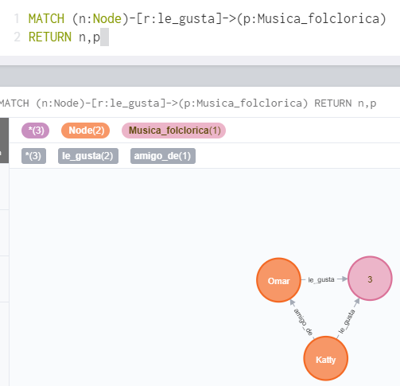
9. Personas que practican TKD  
   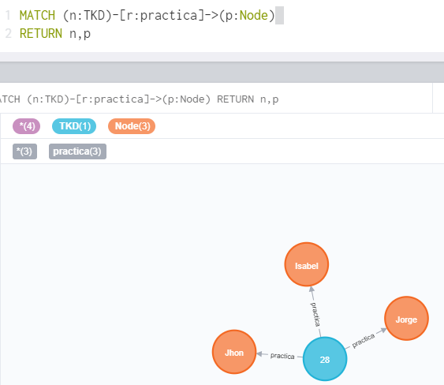
10. Personas que conocen a Omar  
    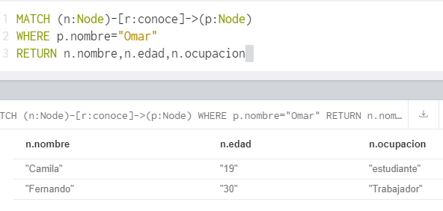
11. Personas que se conocen entre si   
    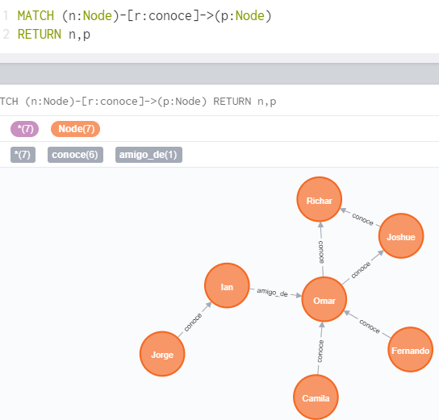
12. Amigos de Omar que no se conocen entre si  
    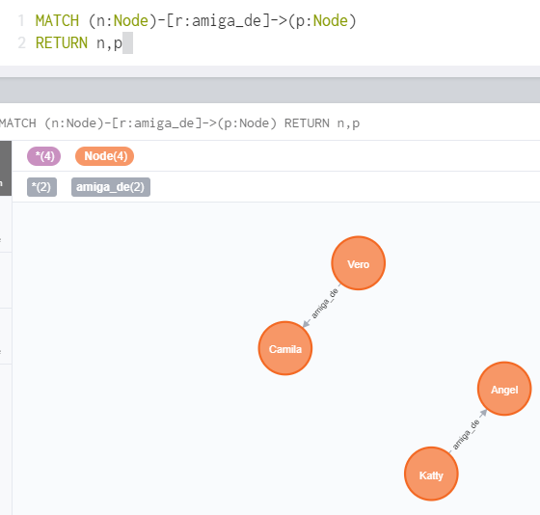

**Recomendación:**

Para que las búsquedas tengan mejores resultados es recomendable dar nombre a cada uno de los nodos porque de esta forma podemos hacer mas eficiente a la base de datos de la misma forma etiquetar todas las relaciones.